
Stadt Espelkamp

16. Änderung des Bebauungsplanes Nr. 2 „Breslauer Straße“ sowie der 6. Änderung des Bebauungsplanes Nr. 2c „Breslauer Straße/Elbinger Weg“

Begründung
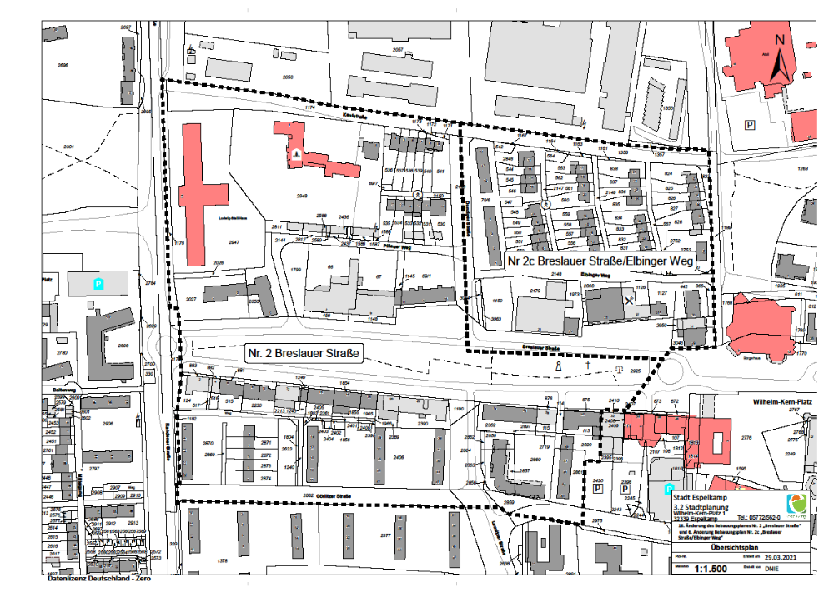
Übersichtsplan o.M.

Entwurf
gem. § 2 a BauGB

Verfahrensstand:
Fortführung des Verfahrens nach § 13 a BauGB im beschleunigtem Verfahren und Beteiligung der Öffentlichkeit und Behörden gem. § 3 (2) und § 4 (2) BauGB

Inhaltsverzeichnis

1. Angabe der Rechtsgrundlagen 3
2. Planungsanlass und Planungsziel 4
2.1 Planungsanlass 4
2.2 Planungsziel 5
3. Geltungsbereich / Bestand 6
3.1 Räumlicher Geltungsbereich 6
3.2 Zustand des Planungsgebietes 7
3.3 Rechtliche Ausgangssituation 7
3.4 Übergeordnete Planung 8
3.4.1 Regionalplan 8
3.4.2 Flächennutzungsplan 9
3.4.3 Stadtentwicklungskonzept 9
4. Festsetzungen des Bebauungsplanes 10
5. Wesentliche Auswirkungen der Planung 11
5.1 Wesentliche Auswirkungen 11
5.2 Nachbarkommunen 11
5.3 Belange der vorhandenen Nutzung 11
5.4 Verkehr 11
5.5 Immissionsbelastungen 11
5.6 Altlasten 11
5.7 Landschaftsschutz 12
5.8 Artenschutz 12
5.9 Versorgung und Entsorgung 12
5.10 Denkmalschutz 12
5.11 Ergebnis / Fazit 12
6. Belange von Natur und Landschaft 13
6.1 Schutzgutbezogene Beschreibung der vorhandenen Umweltsituation 13
6.2 Schutzgüter 14
6.3 Wechselwirkungen zwischen den vorgenannten Schutzgütern 19
6.4 Nullvariante und alternative Planungsmöglichkeiten 19
6.5 Kompensationsmaßnahmen und Artenschutz 20
6.6 Landschaftsraum/Schutzgebiete 20
6.7 Wirkfaktoren des Vorhabens 20
6.8 Ergebnis / Fazit 20
6.9 Methodisches Vorgehen 21
6.10 Allgemein verständliche Zusammenfassung 21
7. Städtebauliche Flächenbilanz 22
8. Bearbeitungs– und Verfahrensvermerke 23

1. Angabe der Rechtsgrundlage

- Baugesetzbuch (BauGB) in der Fassung der Bekanntmachung vom 03.11.2017 (BGBl. I S. 3634), zuletzt geändert durch Artikel 2 Vereinheitlichung des Energieeinsparrechts vom 08.08.2020 (BGBl. I S. 1728);
- Baunutzungsverordnung (BauNVO) in der Fassung der Bekanntmachung vom 21.11.2017 (BGBl. I S. 3786);
- Planzeichenverordnung (PlanZV) in der Fassung vom 18.12.1990 (BGBl. 1991 I S. 58), zuletzt geändert durch Artikel 3 vom 04.05.2017 (BGBl. I S. 1057);
- Bauordnung für das Land Nordrhein-Westfalen (Landesbauordnung 2018 - BauO NRW 2018) in der Fassung der Bekanntmachung vom 21.07.2018 (GV. NRW S. 421), zuletzt geändert durch Gesetz vom 01.12.2020 (GV NRW. S. 1109);
- Gemeindeordnung Nordrhein-Westfalen (GO NRW) in der Fassung der Bekanntmachung vom 14.07.1994 (GV NRW S. 666), zuletzt geändert durch Artikel 3 des Gesetzes vom 29.09.2020 (GV NRW S. 916);
- Gesetz über Naturschutz und Landschaftspflege (Bundesnaturschutzgesetz – BNatSchG) vom 29.07.2009 (BGBl. 1 S. 2542), zuletzt geändert durch Gesetz vom 04.03.2020 (BGBl. I S. 440);
- Gesetz zum Schutz der Natur in NRW - Landesnaturschutzgesetz NRW (LNatSchG) vom 15.11.2016 (GV NRW S. 934), zuletzt geändert durch Artikel 5 des Gesetzes vom 04.05.2021 (GV NRW. S. 560)

2. Planungsanlass und Planungsziel

2.1 Planungsanlass
Der Ausschuss für Stadtentwicklung und Klimaschutz hat in seiner Sitzung am 13.04.2021 den Beschluss gefasst, das Verfahren zur 16. Änderung des Bebauungsplanes Nr. 2 „Breslauer Straße“ und der 6. Änderung des Bebauungsplanes Nr. 2c „Breslauer Straße/Elbinger Weg“ einzuleiten. Das Verfahren wird nach § 13 a Abs. 1 Nr. 2 als Bebauungsplan der Innenentwicklung im beschleunigten Verfahren weitergeführt.

Die Breslauer Straße hat sich in den letzten Jahren durch eine Vielzahl von Maßnahmen wie zum Beispiel dem informellen Farbkonzept oder der Umgestaltung des Angers zu einem städtebaulich attraktiven Zentrum entwickelt. Die bauliche Pflege und weitere Entwicklung des Stadtbildes ist ein städtebauliches, kulturelles und gesellschaftliches Anliegen mit großer Bedeutung und steht im öffentlichen Interesse.

Die Breslauer Straße ist der zentrale Versorgungsbereich der Espelkamper Innenstadt. Die Nutzungsstruktur der ihr anliegenden Gebäude stellt sich so dar, dass in den Erdgeschossen gewerbliche Nutzungen vorzufinden sind und die darüber liegenden Geschosse überwiegend als Wohnraum genutzt werden. Für den vorliegenden Geltungsbereich richtet sich die planungsrechtliche Zulässigkeit von Vorhaben nach den Bebauungsplänen Nr. 2 „Breslauer Straße“ und 2 c „Breslauer Straße/Elbinger Weg“, die im Wesentlichen den westlichen Teil der Breslauer Straße abbilden. Für eine Ladenzeile (Lage im Bebauungsplan Nr. 2) wurde ein Bauantrag gestellt, mit dem das Erdgeschoss zu Wohnnutzungen umgebaut werden soll.
Der Bebauungsplan Nr. 2 lässt dies für die Nordseite der Breslauer Straße von der Eisdiele (Breslauer Straße 1) bis zum Sportgeschäft (Breslauer Straße 15) und für die Südseite vom Sportcafé (Breslauer Straße 2) bis zur Bäckerei (Breslauer Straße 30) zu. Der Bebauungsplan Nr. 2c trifft keine eindeutigen Festsetzungen zu Wohnnutzungen.
Zur Sicherung der Planung wurde am 21.05.2021 für die Geltungsbereiche der 16. Änderung des Bebauungsplanes Nr. 2 „Breslauer Straße“ und der 6. Änderung des Bebauungsplanes Nr. 2c „Breslauer Straße/Elbinger Weg“ eine Veränderungssperre beschlossen. Diese ist am 09.05.2023 um ein weiteres Jahr verlängert worden.
Für die Ostseite der Breslauer Straße (B-Plan 52 und 52 b) wurde bereits in vorherigen Änderungen die städtebauliche Zielsetzung des Erhalts von Einzelhandel und Dienstleistungen in den Erdgeschossen durch entsprechende Festsetzungen umgesetzt. Durch die jetzt vorgesehenen Änderungen der Bebauungspläne und die Veränderungssperre soll der im Ostteil planerisch bereits umgesetzte Gedanke für die Kerngebiete im zentralen Versorgungsbereich (MK) fortgeführt werden und die Erdgeschosseinheiten gewerblichen Nutzungen vorbehalten sein. Hierdurch soll eine Belebung der Innenstadt stattfinden und die Möglichkeit aufrechterhalten werden, ein vielseitiges Sortiment in der zentralen Einkaufsstraße in Espelkamp anzusiedeln bzw. zu erhalten.
Diese planerische Festsetzung und Willensbekundung stärkt außerdem die seit Jahren vom Stadtmarketingverein vorangetriebenen Bemühungen den Einzelhandel in der Innenstadt zu stärken. Die bereits umgesetzten Maßnahmen wie beispielsweise die Umgestaltung des Grünangers im Rahmen der Sozialen Stadt, eine Vielzahl von jährlich stattfindenden Veranstaltungen (Automarkt, Cityfest, Weihnachtsmarkt, Sommer auf dem Anger, etc.), die Einrichtung eines frei zugänglichen WLAN´s oder die derzeitige Umsetzung eines dynamischen Beleuchtungskonzeptes haben zu einer Attraktivitätssteigerung der Breslauer Straße beigetragen. Durch die Umnutzung von derzeit gewerblich genutzten Einheiten im Erdgeschoss zu Wohnraum werden die bisher getätigten Bemühungen in Frage gestellt und entsprechen nicht den städtebaulichen Absichten für die Breslauer Straße als zentralem Versorgungsbereich der Stadt.

2.2 Planungsziel
Den Bebauungsplanänderungen liegen folgende Ziele i.S. des § 1 BauGB zugrunde:

- Steuerung der Zulässigkeit von Wohnungen im Erdgeschoss (Wohnen erst ab dem 1.OG)
- Planungsrechtliche Erhaltung und Entwicklung des Zentralen Versorgungsbereichs für die gesamte Stadt im Sinne von § 7 (1) BauNVO.

3. Geltungsbereich / Bestand

3.1 Räumlicher Geltungsbereich
Der räumliche Geltungsbereich der der 16. Änderung des Bebauungsplanes Nr. 2 „Breslauer Straße“ sowie der 6. Änderung des Bebauungsplanes Nr. 2c „Breslauer Straße / Elbinger Weg“ umfasst die Flurstücke Gemarkung Espelkamp, Flur 11,
Flurstücke 66, 67, 69/1, 69/7, 70/6, 113, 114, 115, 124, 442, 456, 515, 516, 517, 530, 531, 532, 533, 534, 535, 536, 537, 538, 539, 540, 541, 542, 544, 545, 546, 547, 548, 549, 550, 551, 552, 553, 554, 555, 556, 557, 558, 559, 560, 561, 562, 563, 564, 567, 823, 824, 825, 826, 827, 828, 829, 830, 831, 832, 833, 834, 835, 836, 837, 838, 866, 875, 876, 881, 882, 883, 1126, 1127, 1145, 1148, 1150, 1161, 1163, 1164, 1167, 1171, 1172, 1173, 1174, 1176 tlw., 1180, 1240, 1243, 1249, 1358, 1586, 1587, 1588, 1799, 1803, 1804, 1854, 1855, 1856, 1965, 1966, 1973, 2026, 2027, 2055, 2144, 2146, 2147, 2148, 2149, 2150, 2179, 2213, 2230, 2361, 2362, 2389, 2390, 2399, 2400, 2401, 2402, 2403, 2404, 2405, 2406, 2436, 2437, 2588, 2589, 2590, 2633, 2719, 2750, 2751, 2752, 2753, 2811, 2812, 2846, 2856, 2857, 2858, 2859, 2860, 2861, 2862, 2863, 2864, 2868, 2869, 2870, 2871, 2872, 2873, 2874, 2882, 2884 tlw., 2897, 2925 tlw., 2947, 2948, 2950, 2986 tlw., 3043, 3063 und 3064.

Der Geltungsbereich stellt den westlichen Teil des zentralen Innenstadtbereichs von Espelkamp dar, der sowohl gewerbliche Nutzungen, Gemeinbedarfsflächen als auch Wohnnutzungen umfasst.

Die Änderungen umfassen eine Fläche von rd. 111.000 m².
Abbildung 1: Geltungsbereich

3.2 Zustand des Plangebietes und nähere Umgebung
Das Plangebiet stellt sich als der westliche innerstädtische Kernbereich von Espelkamp dar und ist bis auf ein Grundstück fast vollständig bebaut. Der Geltungsbereich umfasst neben den Wohngebieten (WA und WR) und einer Gemeinbedarfsfläche mit einem kirchlichen Gemeindehaus und einem Kindergarten insbesondere die vorderen zur Breslauer Straße gelagerten Gebäude als Kerngebiet (MK). Diese werden in den Erdgeschossen überwiegend als Geschäftslokale gewerblich genutzt, in den Obergeschossen überwiegen die Wohnnutzungen.

Die unmittelbare Umgebung des Plangebietes stellt sich im Norden als Gewerbegebiet, im Osten als Verlängerung des Zentralen Versorgungsbereich und im übrigen Bereich als innerstädtischer Wohnbereich dar. Die Breslauer Straße ist mit den östlich angrenzenden Nutzungen die Haupteinkaufsstraße von Espelkamp. Der mittig gelegene Grünanger dient als innerstädtischer Naherholungsbereich und trägt zum attraktiven Stadtbild von Espelkamp bei.

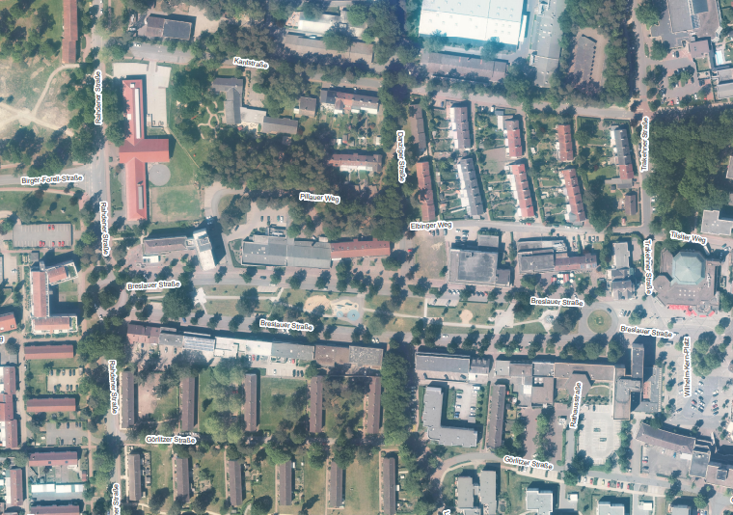
Abbildung 2: Luftbild Breslauer Straße

3.3 Rechtliche Ausgangssituation
Die städtebauliche Ordnung für den Geltungsbereich regeln der rechtsverbindliche Bebauungsplan
Nr. 2 „Breslauer Straße“ sowie der rechtsverbindliche Bebauungsplan Nr. 2c „Breslauer Straße / Elbinger Weg“.

Die Zulässigkeit von Vorhaben ist gem. § 30 BauGB nach den Festsetzungen der gültigen Bebauungspläne zu beurteilen.

3.4 Übergeordnete Planung

3.4.1 Regionalplan
Der Regionalplan des Regierungsbezirkes Detmold für den Teilabschnitt Oberbereich Bielefeld stellt den Teil des Änderungsbereiches als „Allgemeinen Siedlungsbereich“ (ASB) dar.

Allgemeine Siedlungsbereiche (ASB) beinhalten Flächen für Wohnen und wohnverträgliches Gewerbe, für Wohnfolgeeinrichtungen und öffentliche und private Dienstleistungen. Auch siedlungszugehörige Grün-, Sport-, Freizeit- und Erholungsflächen sind Bestandteil des ASB.

Die geplante Änderung stehen nicht im Widerspruch mit den Darstellungen des Regionalplanes. Die Ziele der Raumordnung und Landesplanung werden aus Sicht der Stadt Espelkamp nicht beeinträchtigt.

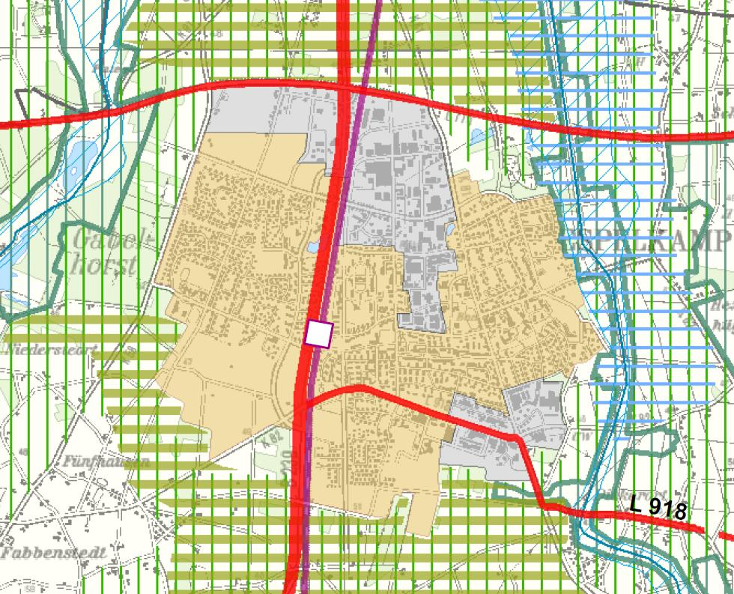
Abbildung 3: Auszug aus dem Regionalplan

3.4.2 Flächennutzungsplan
Der wirksame Flächennutzungsplan (FNP) der Stadt Espelkamp stellt für den Geltungsbereich der Änderungen Kerngebiet (MK) und eine Grünfläche dar. Eine Änderung der Darstellungen auf Ebene des Flächennutzungsplanes ist nicht vorgesehen.

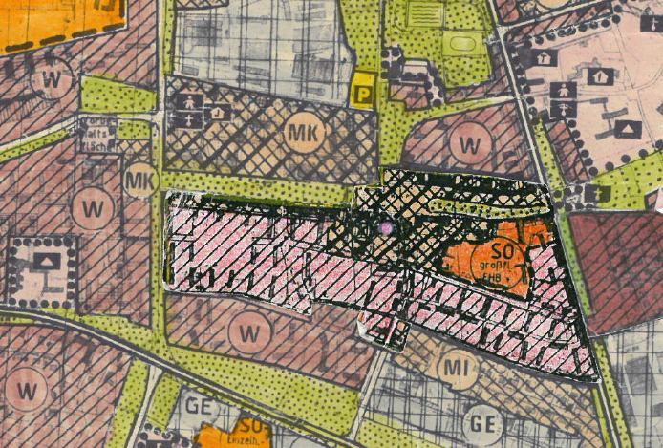
Abbildung 4: Auszug aus dem wirksamen Flächennutzungsplan

3.4.3 Stadtentwicklungskonzept
Das von der LEG erarbeitete und vom Rat der Stadt Espelkamp 1991 beschlossene Stadtentwicklungskonzept stellt den Geltungsbereich der Änderungen für Teilbereiche als Flächen für die städtebauliche Neuordnung dar. Der Grünanger wird als Hauptgrünzug und Park dargestellt. Durch die geplanten Änderungen der Bebauungspläne ergeben sich keine Konflikte hinsichtlich der Ziele des Stadtentwicklungskonzeptes.
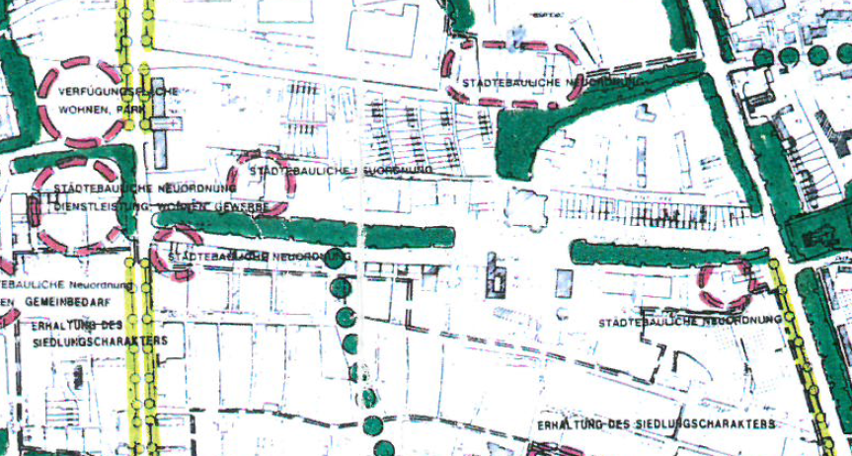
Abbildung 5: Auszug aus dem Stadtentwicklungskonzept

4. Festsetzungen des Bebauungsplanes

Der Bereich an der Breslauer Straße, den die Änderungen der Bebauungspläne 2 und 2c betreffen, ist jeweils als Kerngebiet (MK) nach § 7 BauNVO festgesetzt.

Art der baulichen Nutzung
Nach § 1 Abs. 5 i.V. mit § 7 BauNVO wird festgesetzt, dass in den als Kerngebiet (MK) ausgewiesenen Flächen der Bebauungspläne 2 und 2c Wohnungen gem. § 7 Abs. 2 Nr. 6 und 7 und Abs. 3 Nr. 2 BauNVO erst ab dem 1. OG zulässig sind.

Durch die vorgenommene Steuerung verbleiben im Zentralen Versorgungsbereich im Erdgeschoss ausreichende Möglichkeiten zur Unterbringung von Handelsbetrieben sowie der zentralen Einrichtungen der Wirtschaft, der Verwaltung und der Kultur.

Ziel dieser Nutzungsregelung ist nicht, einen generellen Ausschluss der Wohnnutzungen in der gesamten Innenstadt durchzusetzen. Durch die Planung wird das innerstädtische Kerngebiet bauleitplanerisch in Bezug auf Nutzungen dieser Art lediglich gegliedert. Darüber hinaus bleibt die Existenz bereits bestehender Nutzungen dieser Art im Erdgeschoss und vor allen Dingen in den Obergeschossen unbeeinflusst.

5. Wesentliche Auswirkungen der Planung

5.1 Wesentliche Auswirkungen
Durch die Änderung der Bebauungspläne wird die Zulässigkeit von Wohnungen im Erdgeschoss planungsrechtlich gesteuert. Im Rahmen der Planungen soll die Erdgeschossnutzung in der Breslauer Str. als zentraler Versorgungsbereich der Stadt für gewerbliche Nutzungen vorbehalten werden.

5.2 Nachbarkommunen
Durch die Änderung der Bebauungspläne lediglich in Bezug auf die Wohnnutzung im Erdgeschoss werden keine Änderungen hinsichtlich der bisherigen Zulässigkeit von gewerblichen Nutzungen vorgenommen. Daher sind keine erheblichen Auswirkungen auf die zentralen Versorgungsbereiche sowie die wohnortnahe Versorgung der Bevölkerung mit Gütern des täglichen Bedarfs in den Nachbarkommunen zu erwarten.
Mit negativen Auswirkungen auf die weitere Siedlungsentwicklung in den Nachbarkommunen ist nicht zu rechnen. Durch die Änderungen der Bebauungspläne ist mit keinen negativen Beeinträchtigungen auf die Belange der Nachbarkommunen zu rechnen.

5.3 Belange der vorhandenen Nutzung
Durch die Änderung des Bebauungsplanes wird innerhalb des Plangebietes keine zusätzliche bauliche Nutzung ermöglicht, sondern nur die Zulässigkeit von Wohnnutzungen im Erdgeschoss eingeschränkt. Daher ist mit keinen erheblichen Beeinträchtigungen der umliegenden bestehenden Nutzungen zu rechnen.

5.4 Verkehr
Durch die Änderung ist mit keinen erheblichen Änderungen hinsichtlich der Verkehrsstärke zu rechnen, die Flächen werden bereits als Zentraler Versorgungsbereich genutzt. Damit sind keine erheblich negativen Auswirkungen auf die Verkehrsinfrastruktur zu erwarten.

5.5 Immissionsbelastungen
Gleiches gilt für die Belange des Immissionsschutzes. Es werden keine negativen Auswirkungen erwartet.

5.6 Altlasten
Der Geltungsbereich des Bebauungsplanes befindet sich innerhalb der ehemaligen Heeresmunitionsanstalt (Muna) Espelkamp. In der Karte der Kontaminationspotentiale des Kreises Minden-Lübbecke sind im Änderungsbereich drei Altlastenverdachtsflächen bekannt, die aber als „geringes Kontaminationspotential“ eingestuft sind. Durch die Änderung werden keine neuen baulichen Möglichkeiten geschaffen, sodass mit keinen Auswirkungen zu rechnen ist.

Grundsätzlich kann das Auftreten von Altlasten aber nicht vollständig ausgeschlossen werden. Daher werden auch Hinweise zum Verhalten beim Antreffen von Auffälligkeiten bei Bodenarbeiten gegeben. Beim Antreffen von Auffälligkeiten bei Bodenarbeiten (z.B. Bodenverfärbungen, Materialien, Gerüche) ist die Untere Bodenschutzbehörde unverzüglich einzuschalten. Beim Antreffen von Behältern oder Kampfmitteln ist zusätzlich der Kampfmittelräumdienst der Bezirksregierung Detmold zu informieren.

5.7 Landschaftsschutz
Der Geltungsbereich liegt außerhalb der festgesetzten Landschaftsschutzgebiete. Durch die Festsetzung der Zulässigkeit von Wohnnutzungen ab dem 1. OG ergeben sich keine Auswirkungen auf diese Gebiete.

5.8 Artenschutz
Durch die Änderung der Zulässigkeit der Wohnnutzung ab dem 1. OG ergeben sich aufgrund der schon vorhandenen Nutzung keine Auswirkungen auf die vorhandenen Arten.

5.9 Versorgung und Entsorgung
Die derzeit schon bestehende Ver- und Entsorgung wird von der Änderung nicht tangiert, so dass sich keine Auswirkungen ergeben.

5.10 Denkmalschutz
Im Plangebiet befindet sich an der Rahdener Straße 15 das denkmalgeschützte Martinshaus, das, als Gemeinbedarfsfläche ausgewiesen, als kirchliches Gemeindehaus genutzt wird. Aufgrund der vorgesehenen Änderungen sind keine Beeinträchtigungen von Fern- oder Sichtbeziehungen zu geschützten Denkmälern erkennbar.

5.11 Ergebnis / Fazit
Erheblich negative Auswirkungen werden nicht erwartet, da zum einen die vorhandenen Nutzungen im Zentralen Versorgungsbereich nicht berührt werden. Insbesondere die möglichen gewerblichen Nutzungen werden auch zukünftig nicht eingeschränkt. Zum anderen wird die Wohnnutzung nur im Erdgeschoss ausgeschlossen. In den Obergeschossen und den angrenzenden Wohngebieten sind ausreichende Möglichkeiten für Wohnungen gegeben.

6. Belange von Natur und Landschaft

Die Änderungen der Bebauungspläne soll im beschleunigten Verfahren nach § 13 a Abs. 1 S. 2 Nr. 2 weitergeführt werden. Von einer Umweltprüfung gem. § 2 Abs. 4 Bau GB und einem Umweltbericht nach § 2 a wird daher gem. § 13 a Abs. 2 Nr. 1 in Verbindung mit § 13 Abs. 3 S. 1 abgesehen.

Wenngleich die Bauleitplanung selbst keinen Eingriff in Natur und Landschaft darstellt, so bereitet sie dennoch in der Regel Vorhaben planerisch vor, die Einflüsse auf den Naturhaushalt und das Landschaftsbild nach sich ziehen können. Im vorliegenden Fall handelt es sich um eine Fläche, die bereits vollständig bebaut ist und als Misch- beziehungsweise Kerngebiet dient.

6.1 Schutzgutgezogene Beschreibung der vorhandenen Umweltsituation mit Konfliktanalyse

Methodik
In der folgenden Konfliktanalyse, werden die mit der geplanten Maßnahme verbundenen unvermeidbaren Beeinträchtigungen der Schutzgüter aufgezeigt. Dazu wird für folgende Schutzgüter eine Bestandsanalyse erstellt.

Mensch
Tiere und Pflanzen
Boden
Wasser
Fläche
Klima und Luft
Orts- und Landschaftsbild
Kultur- und sonstige Sachgüter

Darauf aufbauend wird die zu erwartende Entwicklung bei Durchführung der Maßnahme dargestellt. Um einen besseren Bezug zu Bestand und Entwicklung der Schutzgüter zu schaffen, werden bereits in diesem Schritt die umweltbezogenen Maßnahmen aufgeführt. Diese sollen zur Vermeidung, Verhinderung, Verringerung oder dem Ausgleich erheblicher nachteiliger Umweltauswirkungen sowohl in der Bau- als auch in der Betriebsphase durchgeführt werden.

6.2 –Schutzgüter

Schutzgut Mensch
Basisszenario | Entwicklung bei Durchführung des Planvorhabens | Maßnahmen
Die Geltungsbereiche der Bebauungspläne liegen im zentralen Ortsteil Espelkamp und bilden einen Teil der Innenstadt mit dem Zentralen Versorgungsbereich um die Breslauer Straße. Die Flächen sind mit Wohngebäuden, gewerblichen Gebäuden und gemischt genutzten Gebäuden fast vollständig bebaut.  Der Grünanger als Freizeit- und Erholungsbereich verläuft mittig durch die Breslauer Straße. | Durch die Änderungen der Bebauungspläne wird lediglich die Wohnnutzung im Bereich des Erdgeschosses in den Kerngebieten (MK) eingeschränkt. Erheblich negative Auswirkungen auf das Schutzgut Mensch sind nicht zu erwarten.  Die Wohn- und Wohnumfeldfunktionen sowie Einkaufs-, Erholungs- und Freizeitfunktionen werden durch die Änderungen der Bebauungspläne nicht beeinträchtigt. In den rückwärtigen Wohngebieten und in den Obergeschossen ist weiterhin Wohnen möglich. Dem Handel und Dienstleistungen verbleiben die Erdgeschossflächen für ein attraktives Angebot im Haupteinkaufsbereich erhalten. | keine Beeinträchtigungen zu erwarten, daher keine Maßnahmen erforderlich.
Angrenzend an das Plangebiet befinden sich gewerbliche und weitere Wohn und Kerngebietsflächen.  Bei Nichtdurchführung bliebe der Zustand für das Schutzgut Mensch und Gesundheit unverändert | Die Änderungen bewirken keine unmittelbaren Veränderungen in der schon bestehenden Nutzung, da alle Nutzungen in der Innenstadt auch weiterhin möglich sind. | keine Beeinträchtigungen zu erwarten, daher keine Maßnahmen erforderlich.

Schutzgut Tiere und Pflanzen
Basisszenario | Entwicklung bei Durchführung des Planvorhabens | Maßnahmen
Im Geltungsbereich der Änderungen befindet sich zentral der Grünanger in der Breslauer Straße mit verschiedenen Bäumen und Baumgruppen.  Hinsichtlich des Schutzgutes Tiere ist der Bereich insgesamt schon anthropogen vorbelastet.  Bei Nichtdurchführung bliebe der Zustand für das Schutzgut Tiere und Pflanzen unverändert. | Die vorliegenden Änderungen bereiten keinen Eingriff in die Natur und Landschaft vor, da sie lediglich die Zulässigkeit von Wohnungen im Erdgeschoss in schon bestehenden Gebäuden und bebautem Gebiet regeln. | Eine Beeinträchtigung der Schutzgüter Tiere und Pflanzen und besonders geschützter oder bedrohter Arten oder der biologischen Vielfalt i.S. des § 44 BNatSchG ist nicht erkennbar.

Schutzgut Boden
Basisszenario | Entwicklung bei Durchführung des Planvorhabens | Maßnahmen
Nach dem Kartenwerk des geologischen Landesamtes NRW ist folgende Bodenart anzutreffen:  Der anstehende Boden ist ein Podsol-Pseudogley mit mittlerer Staunässe. Vorherrschende Bodenart in den oberen Schichten ist Sand. Geologisch handelt es sich um Böden aus dem Mittelpleistozän, vorherrschend sind Schluff, Ton und Steine. Die Wertzahlen der Bodenschätzung liegen bei 20 bis 30 (gering).  Im Änderungsbereich und auch in der Umgebung sind drei ehemalige Kontaminationsflächen mit Pufferzonen vorhanden mit geringem Kontaminationspotenzial vorhanden.  Bei Nichtdurchführung der Änderung bleiben die zurzeit vorhandenen Bodenfunktionen erhalten. | Die vorgesehenen Änderungen der Bebauungspläne greifen nicht in den Boden ein, sie regeln nur die Zulässigkeit der Wohnnutzung ab dem 1. Obergeschoss. Da die Bereiche schon bebaut sind, sind keine Auswirkungen auf das Schutzgut Boden zu erwarten. | keine Beeinträchtigungen zu erwarten, daher keine Maßnahmen erforderlich.
Hinweis: Der Geltungsbereich des Bebauungsplanes befindet sich innerhalb der ehemaligen Heeresmunitionsanstalt (Muna) Espelkamp. Grundsätzlich kann das Auftreten von Altlasten nicht vollständig ausgeschlossen werden. Daher werden auch Hinweise zum Verhalten beim Antreffen von Auffälligkeiten bei Bodenarbeiten gegeben. Beim Antreffen von Auffälligkeiten bei Bodenarbeiten (z.B. Bodenverfärbungen, Materialien, Gerüche) ist daher die Untere Bodenschutzbehörde unverzüglich einzuschalten. Beim Antreffen von Behältern oder Kampfmitteln ist zusätzlich der Kampfmittelräumdienst der Bezirksregierung Detmold zu informieren.

Schutzgut Wasser
Basisszenario | Entwicklung bei Durchführung des Planvorhabens | Maßnahmen
In den beiden Bebauungsplänen befinden sich keine Oberflächengewässer. Ein Wasserschutzgebiet ist nicht in direkter Umgebung vorhanden.  Im Falle eines Starkregenereignisses können Teile des Grünangers und Bereiche hinter den gewerblichen Einheiten betroffen sein.  Insgesamt sind die Funktionen des Schutzgutes Wasser, z.B. die Grundwasserneubildung, die Lebensraumfunktion und die Empfindlichkeit gegenüber Schadstoffeintrag als wenig bedeutsam und empfindlich zu beurteilen.  Bei Nichtdurchführung der Änderung bleibt der Zustand des Schutzgutes Wasser unverändert. | Die geplanten Änderungen wirken sich auf das Grundwasser nicht aus.  Durch die neuen textlichen Festsetzungen ergeben sich keine Veränderungen der schon bestehenden Bebauung.  Erheblich nachteilige Auswirkungen auf Gehölze (Bäume und Wälder) sind nicht zu erwarten. | keine Beeinträchtigungen zu erwarten, daher keine Maßnahmen erforderlich.

Schutzgut Fläche
Basisszenario | Entwicklung bei Durchführung des Planvorhabens | Maßnahmen
Das Schutzgut Fläche befasst sich mit den Auswirkungen des Vorhabens auf den Flächenverbrauch. Im Vordergrund steht hier der qualitative Flächenbegriff unter dem Gesichtspunkt des flächensparenden Bauens.  Bei Nichtdurchführung der Planung bleibt die Fläche unverändert. | Die geplanten Änderungen der Bebauungspläne bewirken keinen zusätzlichen Flächenbedarf, da sie nur die mögliche Erdgeschossnutzung in einem Gebäude einschränkt. | keine Beeinträchtigungen zu erwarten, daher keine Maßnahmen erforderlich.

Schutzgut Klima und Luft
Basisszenario | Entwicklung bei Durchführung des Planvorhabens | Maßnahmen
Der Raum Espelkamp weist als Teil des Norddeutschen Flachlandes alle klimatischen Merkmale eines Gebietes in der Westwindzone der mittleren Breiten auf.  Das Plangebiet ist bereits überwiegend intensiv bebaut und bildet einen Teil der Haupteinkaufsstraße ab.  Das Plangebiet befindet sich nicht in oder in direkter Nähe zu einem Gebiet, welches durch eine hohe Konzentration von Luftschadstoffen oder besonderen bioklimatischen Belastungen gekennzeichnet ist.  Bei Nichtdurchführung der Änderung des bliebe die kleinklimatische Situation im Plangebiet unverändert. | Durch die Änderung der Bebauungspläne werden keine Flächen zusätzlich versiegelt.  Durch die Planung ist nicht mit einer kleinräumigen Beeinträchtigung der Klimafaktoren zu rechnen. | keine Beeinträchtigungen zu erwarten, daher keine Maßnahmen erforderlich.

Schutzgut Orts- und Landschaftsbild
Basisszenario | Entwicklung bei Durchführung des Planvorhabens | Maßnahmen
Die Flächen, die von der Änderung der Bebauungspläne betroffen sind, werden bereits baulich genutzt. Das Landschaftsbild ist bereits durch die vorhandene Bebauung vorbelastet.  Der Geltungsbereich liegt außerhalb des festgesetzten Landschaftsschutzgebietes. Des Weiteren liegen im Geltungsbereich bzw. in der unmittelbaren Umgebung des Plangebietes keine Schützenswerten Kulturlandschaften oder besondere Sichtachsen.  Bei Nichtdurchführung der Änderung bliebe das Orts- und Landschaftsbild unverändert. | Die Änderung der Bebauungspläne erfolgt in einem Raum, der bereits durch eine intensive Bebauung vorgeprägt ist. Durch die Änderung werden keine großflächigen neuen Bebauungsmöglichkeiten geschaffen, sondern nur die Nutzung des Erdgeschosses eingeschränkt. | keine Beeinträchtigungen zu erwarten, daher keine Maßnahmen erforderlich.

Schutzgut: Kultur und sonstige Sachgüter
Basisszenario | Entwicklung bei Durchführung des Planvorhabens | Maßnahmen
Innerhalb des Plangebietes und in der näheren Umgebung befinden sich mit dem Martinshaus ein gem. Denkmalschutzgesetz NRW (DSchG NRW) geschütztes Denkmal. Es wird als kirchliches Gemeindehaus genutzt.  Hinweise auf Bodendenkmäler bzw. archäologische Funde oder Befunde liegen nicht vor.  Bei Nichtdurchführung der Planung bliebe die Situation für das Schutzgut Kultur- und sonstige Sachgüter unverändert. | Es sind durch die Änderungen keine Beeinträchtigungen von Fern- oder Sichtbeziehungen zu geschützten Denkmälern erkennbar. | keine Beeinträchtigungen zu erwarten, daher keine Maßnahmen erforderlich.
Hinweis: Sollten bei den geplanten Bau- und Erdarbeiten ur- oder frühgeschichtliche Bodenfunde gemacht werden, so sind diese unverzüglich bei den entsprechenden Stellen zu melden und bis deren Sicherung zu schützen.

6.3 Wechselwirkungen zwischen den vorgenannten Schutzgütern
Die Komponenten des Naturhaushaltes sind durch ein komplexes Beziehungsgefüge gekennzeichnet. Vorhabenbedingte Veränderungen der Ausprägung einzelner Schutzgüter können aufgrund dieses Beziehungsgefüges indirekt zu Zustandsveränderungen auch anderer Schutzgüter führen. So bedingt die Überbauung von Böden auch Auswirkungen auf den Wasserhaushalt, indem der Oberflächenabfluss erhöht und die Grundwasserneubildung verringert wird. Die Auswirkungen von Wechselwirkungen greifen nicht in besonders empfindliche oder geschützte Bereiche ein.

Wechselwirkungen bzgl. der inneren Zusammenhänge zwischen den verschiedenen Schutzgütern, die zu einer erheblichen Beeinträchtigung von Funktionen führen könnten, sind nicht zu erwarten.

6.4 Nullvariante und alternative Planungsmöglichkeiten
Die Änderung der Bebauungspläne soll der Stärkung des zentralen Versorgungsbereiches der Espelkamper Innenstadt dienen und die Erdgeschossnutzung dem Handel und Dienstleistung vorbehalten bleiben.

Eine Alternative besteht darin, das Vorhaben nicht zu realisieren (Null-Variante). Die Null-Variante ist aus den folgenden Gründen nicht mit den städtebaulichen Zielsetzungen vereinbar:

- Mit jeder umgenutzten Ladeneinheit zu Wohnen schwindet die Attraktivität der Innenstadt. Neben sozialen, politischen und kommunikativen Funktionen spielt Versorgung nach wie vor eine wichtige Rolle. Diese Funktionen bereichern sich gegenseitig.
- Eine Umnutzung der Erdgeschosseinheiten zu Wohnraum stellt eine Unterbrechung der sonst durchgängigen Ladenzeile auf der Breslauer Straße dar und wirkt sich damit negativ auf das Einkaufserlebnis aus. Durch die Umgestaltung von Grünflächen und der Wegeführung könnte die Wahrnehmbarkeit verbessert werden.

6.5 Kompensationsmaßnahmen und Artenschutz
Die europäischen Vorgaben zum allgemeinen Artenschutz wurden u.a. durch die Bestimmungen des § 44 BNatSchG in nationales Recht umgesetzt. Bei Planungen ist demnach zu prüfen, ob artenschutzrechtliche Verbote verletzt werden. Planungen bzw. Projekte die gegen die Verbote verstoßen, sind unzulässig.
Durch die vorliegende Änderung sind keine Beeinträchtigungen zu erwarten, da sie nur die Nutzung in schon bestehenden Gebäuden regelt.

6.6 Landschaftsraum/Schutzgebiete
Der Landschaftsraum ist gekennzeichnet durch eine dichte Bebauung im Zentrum der Stadt Espelkamp, der von einem Grünanger durchzogen ist. In diese Substanz greift die Änderung nicht ein, so dass keine Maßnahmen notwendig sind.
Schutzgebiete sind nicht vorhanden, auch im Umfeld befinden sich keine schützenswerten Bereiche.

6.7 Wirkfaktoren des Vorhabens
Mit der Durchführung des Vorhabens sind folgende Wirkfaktoren verbunden:

Baubedingte Auswirkungen:
• mögliche Umnutzungen in schon bestehenden Gebäuden

Anlagebedingte Auswirkungen:
• Es sind keine Auswirkungen zu erwarten

Betriebsbedingte Auswirkungen:
• keine, da lediglich die Nutzung von Wohnungen im Erdgeschoss ausgeschlossen wird.

6.8 Ergebnis / Fazit
Erheblich negative Auswirkungen auf planungsrelevante Arten werden nicht erwartet, da die Fläche bereits durch den Menschen intensiv als Haupteinkaufszentrum der Stadt genutzt wird. Es sind keine neuen Störungen zu erwarten.

Schutzgebiete, wie z.B. FFH-Gebiete, Vogelschutzgebiete, Naturschutzgebiete, Landschaftsschutzgebiete, gesetzlich geschützte Biotope oder gefährdete Tierarten sind im Plangebiet bzw. in dessen unmittelbarer Umgehung nicht vorhanden.

Eine Beeinträchtigung besonders geschützter oder bedrohter Arten oder der biologischen Vielfalt i.S. des § 44 BNatSchG ist nicht erkennbar. Vorbeugend wird auf den § 44 BNatSchG hingewiesen. Die dort aufgeführten Vorschriften für besonders geschützte und bestimmte andere Tier- und Pflanzenarten sind unbedingt zu berücksichtigen.

6.9 Methodisches Vorgehen
Die im Rahmen der Prüfung der Umweltauswirkungen zur 16. Änderung des Bebauungsplanes Nr. 2 und der 6. Änderung des Bebauungsplanes 2c getroffenen Aussagen sind unter Berücksichtigung der anerkannten Regeln der Technik und der einschlägigen Gesetze, Richtlinien und Normen erarbeitet worden.

Technische Schwierigkeiten bei der Ermittlung haben sich nicht ergeben.

6.10 Allgemein verständliche Zusammenfassung
Die Bebauungspläne Nr. 2 und Nr. 2c umfassen den zentralen innerstädtischen Einkaufsbereich der Stadt in einer Größe von rd. 11,14 ha, dem folgende Planungsziele zu Grunde liegen:

- Steuerung der Zulässigkeit von Wohnungen im Erdgeschoss (Wohnen ab dem 1.OG)
- Planungsrechtliche Erhaltung und Entwicklung des Zentralen Versorgungsbereichs für die gesamte Stadt im Sinne von § 7 (1) BauNVO.

7. Städtebauliche Flächenbilanz

Bodennutzung | Fläche in m²
Plangebiet insgesamt | Ca. 111.000
Bauflächen | Ca. 72.635
Betroffene Grundfläche | Ca. 50.306

8. Bearbeitungs- und Verfahrensvermerke

Die Begründung wurde bearbeitet von:

Espelkamp, den 31.10.2023 Espelkamp, den 31.10.2023

__________________ ____________
Engelmann-Homölle Hatebur
Sachgebietsleiter

LEG: Stadtentwicklungskonzept Espelkamp, 1990

